PAUTA ACTIVIDAD: LOS ÁTOMOS TAMBIÉN PUEDEN CARGARSE
- Completa el mapa conceptual utilizando las palabras del recuadro:
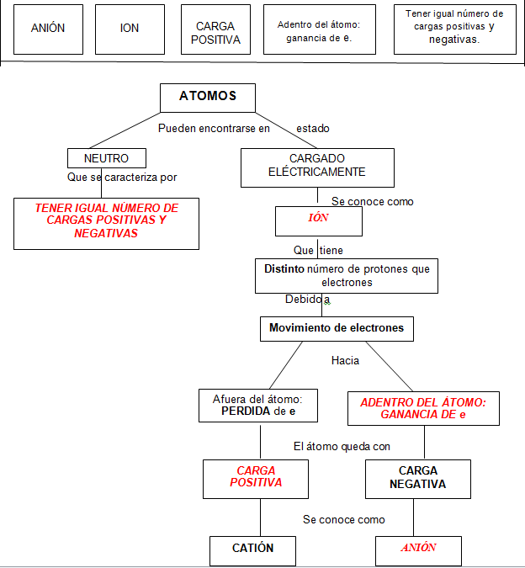

2. De acuerdo a lo aprendido, y consultando una tabla periódica, completa la tabla que aparece en la página siguiente
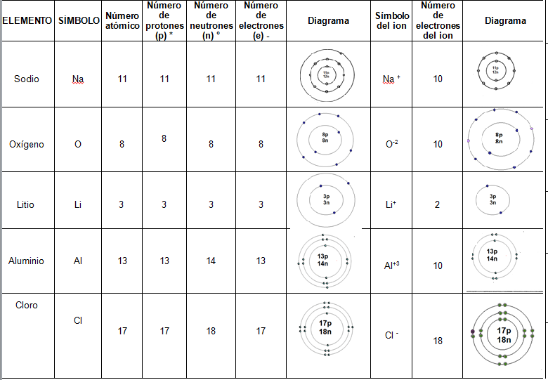

Elaborado por: SIP Adaptado por Mineduc

